Kto nemá šťastie v láske, má ho v matrici!

Perica má matricu A s rozmermi 2×N. Jeho stĺpce môžeme očíslovať od 1 do N, pričom sa číta zľava doprava. Jeho riadky môžeme očíslovať číslami 1 a 2 pri pohľade zhora nadol. Pole (i, j) patrí do i-tého riadku a j-tého stĺpca. Do poľa (i, j) sa zadáva hodnota A$\left[i\right]\left[j\right]$.

Po tom, ako sa Perica priznal k svojej láske a dostal negatívnu odpoveď, rozhodol sa, že sa chce naplno venovať svojej imatrikulácii. Menovite začne svoj pohyb v poli (1,1) a ukončí ho v poli (2,N). Stačí ho presunúť tak, ako je znázornené na obrázku nižšie.

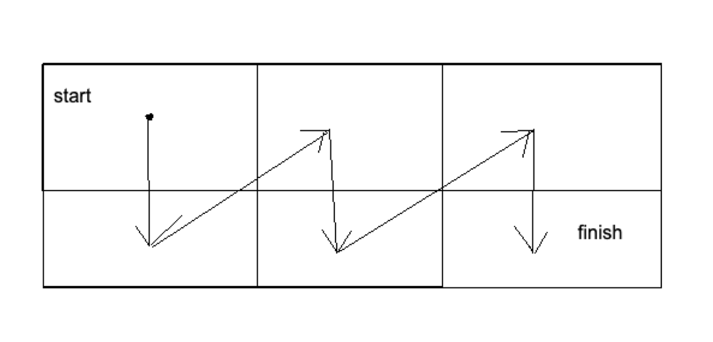
Formálne nech je Perica momentálne v poli (i,j). Ďalšie pole, na ktoré preskočí, je:
- (2,j); ak i=1.
- (1,j+1); ak i=2 a j<N.
- Pohyb končí koncom v poli (2,N).

Na začiatku je Pericino šťastie 0 (koniec koncov ho odmietla jeho láska). Zakaždým, keď počas ťahu má hodnota jeho aktuálneho poľa rovnakú paritu ako hodnota jeho predchádzajúceho poľa, Pericovo šťastie sa zvýši o 1. Všimnite si, že políčko (1,1) nemá predchodcu.

Aby bol Perica čo najšťastnejší, urobí ľubovoľný konečný počet (možno 0) ťahov výlučne pred začatím pohybu. Jedným pohybom dokáže:
- Zvoľte i také, že 1≤i≤N.
- Vymeňte hodnoty A[1][i] и A[2][i].

Keď Perica urobí pohyby, začne sa pohybovať tak, ako bolo popísané vyššie.

Pomôžte Pericovi a vypíšte najvyššie možné šťastie pohybu (ťahu) po vykonaní spomínaných ťahov.

Popis (opis) vstupu

Po prvé, prvý riadok štandardného vstupu obsahuje T - počet testov v rámci jedného testovacieho prípadu. Potom sa tieto testy zadajú v nasledujúcom formáte:

Prvý riadok každého testu obsahuje jedno prirodzené číslo N.

Druhý riadok každého testu obsahuje N prirodzených čísel A[1][1],A[1][2],…,A[1][N].

Tretí riadok každého testu obsahuje N prirodzených čísel A[2][1],A[2][2],…,A[2][N].

Popis (opis) výstupu

Ku každému testu napíšte na samostatný riadok jedno číslo – odpoveď na úlohu.

Príklad 1

Vstup
2
4
1 3 8 9
2 8 6 6
2
1 2
3 4

Výstup

4
2

Vysvetlenie

V prvom teste má Perica i=1 a i=4. Urobil nad nimi jeden pohyb. Jeho pohyb navštívi polia (1,1),(2,1),(1,2),(2,2),(1,3),(2,3),(1,4),(2, 4) s hodnotami 2,1,3,8,8,6,6,9. V tomto prípade je jeho šťastie 4. Dá sa dokázať, že toto šťastie je aj najväčšie možné.

V druhom teste nemusí Perica robiť žiadne pohyby. Jeho šťastie je 2.

Príklad 2

Vstup

4
7
1 2 3 4 5 6 7
8 9 10 11 12 13 14
3
1000 3000 1500
4000 6000 2000
10
1 9 3 4 2 8 3 4 1 2
3 9 2 4 5 3 9 6 2 4
4
1000000000 1000000000 999999999 999999999
1000000000 999999999 1000000000 1000000000

Výstup

6
5
12
4

Obmedzenia
Obmedzenia
- $1≤T≤1 000$
- $2≤N≤200 000$
- $1≤A\left[i\right]\left[j\right]≤{10}^{9}$
- Celkový súčet hodnôt N vo všetkých testoch nepresahuje $200 000$.

Testovacie prípady sú rozdelené do piatich oddelených skupín:
- V testoch za 10 bodov: $A\left[i\right]\left[j\right]=1$ за све $1≤i≤2$ и $1≤j≤N$.
- V testoch za 10 bodov: $N=2$.
- V testoch za 10 bodov: $N=3$.
- V testoch za 30 bodov: $N≤10$.
- V testoch za 40 bodov: Žiadne ďalšie obmedzenia.

